Урок литературного чтения
( 2 класс )

Тема урока.

"Зима недаром злится..."

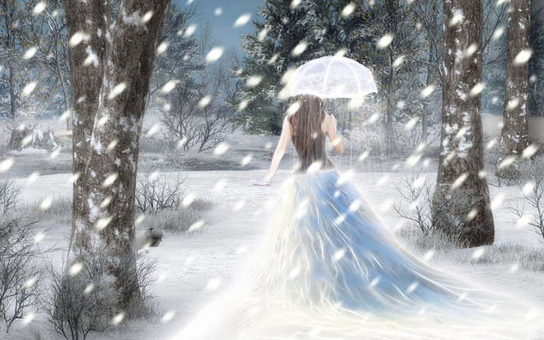

Подготовила
учитель начальных классов
Степанова Н.С.

2014 г.
Тема урока. «Ф.И.Тютчев. «Зима недаром злится…»

Цели урока: познакомить учащихся со стихотворением о весне; подвести к выводу о постепенном переходе одного времени года в другое; учить выразительному чтению лирического стихотворения; формировать умение выражать своё отношение к прочитанному; развивать воображение; воспитывать любовь к природе, языку.

.

Оборудование. Портрет Ф.И. Тютчева; запись с произведениями
П.И. Чайковского «Времена года», «Март», «Апрель»; картина
И. Левитана «Март»; рисунки с образами Весны и Зимы;
карточки со словами, обозначающими действия Весны и Зимы;
Толковый словарь С.И. Ожегова.

После изучения материала учащиеся должны
знать: произведения о весне
уметь: выразительно читать стихотворение, анализировать средства
художественной выразительности

Тип урока комбинированный

Ход урока.

1. Организационный момент.
Чтение - вот лучшее учение.
Кто много читает,
Тот много знает.
-Улыбнитесь, пожалуйста, те, кто готов работать сегодня с полной отдачей.
- Будем работать под таким девизом: слайд1
-Внимательно слушай - и всё услышишь.
- Внимательно смотри - и всё увидишь.
- Думай - и всё поймёшь.
2. Речевая разминка. слайд2
Чистоговорка.
На – на – на – к нам идёт весна.
Ло – ло – ло – на улице тепло.
Ка – ка – ка – разлилась наша река.
Ель – ель – ель – с крыши капает капель.
Чьи – чьи – чьи – на улице ручьи.
3. Мотивация к учебной деятельности.

Учитель. Сегодня мы с вами отправимся в мир поэзии. Что такое поэзия?
Дети. Поэзия – это стихи. слайд3
Учитель. Поэзия – это не только стихи. Поэзия – это красота. Даже в Толковом
словаре С.И.Ожегова даётся два значения этого слова. Первое: «Поэзия – это
стихи, произведения, написанные стихами», и второе: «Поэзия – это красота и
прелесть чего – либо».

- Актуализация знаний и фиксация затруднения. Постановка целей урока.

Учитель. Как называется раздел, который мы начали изучать? Мы оформили выставку рисунков на тему: «Весна! Весна! И всё ей радо!» Какое домашнее задание вы должны были выполнить ?

Учитель. Прочитайте загадки на тему весны, которые вы сочинили дома.
(дети читают загадки)
Учитель. Какие изменения, происходящие в природе, вы заметили?
Дети. Мы заметили, что появились сосульки, стало
теплее, солнце светит ярче.
День становится длиннее, а ночь – короче.
Учитель. О чем это говорит?
Дети. Это говорит о том, что скоро наступит весна.

Учитель. А сейчас я предлагаю вам прослушать два небольших музыкальных
произведения П.И. Чайковского «Март» и «Апрель». слайд4

(Звучит запись произведений П. И. Чайковского «Март» и «Апрель».)

Учитель. Какие картины возникли в вашем воображении при прослушивании
первого произведения?
Дети. При прослушивании первого произведения – «Март» - грустные,
печальные.
Учитель. Почему грустные?
Дети. Потому что в марте ещё лежит снег, и бывают морозы.
Учитель. А какие картины возникли при прослушивании второго произведения?
Дети. При прослушивании второго – «Апрель» - радостные, светлые.
Учитель. А почему теперь радостные?
Дети. Потому что в апреле уже растаял снег, птицы прилетели. И у людей радостное настроение.
Учитель. При помощи чего композитору удалось передать настроение природы?
Дети. Композитору удалось передать настроение через музыкальные звуки.
Учитель. Совершенно верно.

Учитель. Вспомните, как передаёт художник настроение природы.
Дети. Художник передаёт настроение при помощи кисти и красок.
Учитель. Для того, что бы передать настроение, художник использует целую
палитру красок. Посмотрите, какими красками изобразил начало весны художник И.Левитан.
(учитель демонстрирует ученикам репродукцию И.Левитана «Март») слайд5

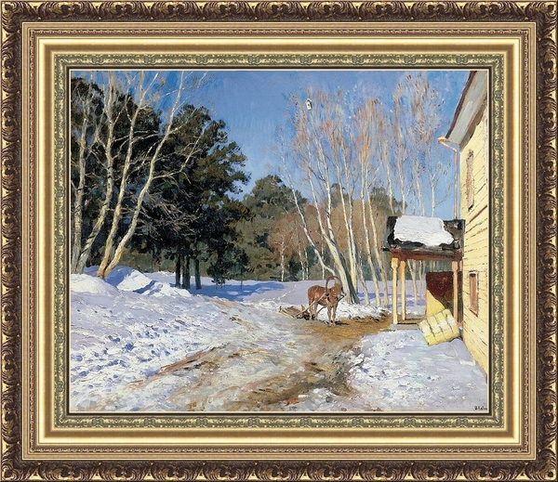

Учитель. Весну любили не только композиторы и художники, но и кто, как вы думаете?
Дети. Весну любили и поэты.
Учитель. Любил весну и замечательный поэт Ф. И. Тютчев. (учитель демонстрирует ученикам портрет поэта) слайд6
Учитель. Давайте послушаем о поэте. ( рассказывает о поэте ученик) слайд7

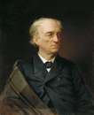

Учитель. Прочитайте название стихотворения Тютчева. слайд8 Можно по названию определить о чём это стихотворение?
Дети. Да. Можно по названию определить. Это стихотворение о зиме.
или
Дети. Мы не можем по названию определить смысл стихотворения.
Учитель фиксирует затруднение. Мнения разные.
Учитель. Поставьте цель? Назовите тему.
Дети. Познакомиться с произведением Тютчева, научиться выразительно читать..

5.Первичное чтение стихотворения учителем.

Учитель. Послушайте стихотворение и подумайте, о чём оно. А слушать вы будите с закрытыми глазами и постарайтесь представить себе эту картину.
(Учитель выразительно читает стихотворение на фоне музыки. После этого следует беседа.) слайд9

Учитель. О чём в своём стихотворении рассказал нам автор?
Дети. Автор рассказал нам о борьбе Зимы с Весной.
Учитель. В этом произведении два образа – два настроения. Скажите, на чьей
стороне автор? Что ему больше нравиться?
Дети. Поэту больше нравится Весна, он радуется Весне и осуждает Зиму за
то, что она не уходит.
Учитель. Какие картины представили?
Дети. В стихотворении поэт рисует первое пробуждение природы. Перелом от зимы к весне, происходит столкновение времён года, мы видим картину наступления весны.
Учитель. Перечитайте стихотворение, найдите слова, значение которых вам неизвестно. ( Словарная работа) слайд 10
6.Чтение стихотворения учащимися. (работа в парах)

Учитель. Приготовьтесь к выразительному
чтению стихотворения в парах. Что значит «читать выразительно»?
Дети. Соблюдать паузы, выделять голосом «нужные» слова, определить темп чтения…

(Дети сначала читают стихотворение, затем делят его на части.)

Учитель. На сколько частей можно разделить это стихотворение?
Дети. Это стихотворение можно разделить на пять частей.

7. Физминутка для глаз. слайд11
8. Самостоятельная работа. Чтение-разведка.
1 в. Найдите слова, характеризующие зиму.
2 в. Найдите слова, характеризующие весну .
Весна
Зима
стучится | злится
гонит (зиму) | хлопочет
хохочет | ворчит
шумит | взбесилась
умылася | пустила
румяней стала
(Проверка на экране) слайд12
Учитель. С какой буквы написаны слова зима и весна?  Учитель. В образе кого предстают перед нами зима и весна?  Дети. Человека. Поэт оживил времена года перенес свойства и признаки живых существ на неодушевленные предметы.  Учитель. Какое средство выразительности применил Тютчев?  Дети. Олицетворение  Учитель. Согласны вы с тем, что действия зимы и весны противопоставляются друг-другу?  Этот прием называется контраст или противопоставление.  слайд13 |  |  | Зима
9. Анализ текста. 1 часть.
Учитель. Прочитайте выразительно первую часть стихотворения и ответьте,
почему злится Зима.
Дети. Зима злится, потому что прошла её пора.
Учитель. Каким другим словом можно заменить слово «недаром»?
Дети. Можно заменить словами «не зря», «не напрасно».
Учитель. Как вы понимаете две последние строчки этой части?
Дети. Это значит, что весна уже близко, скоро наступит.
Учитель. Какие слова по – вашему, являются главными в этой части?

2 часть.
Учитель. Теперь прочитайте вторую часть и ответьте, о каких
признаках весенней природы можно сказать словами автора.

Дети. Всё засуетилось, жаворонки в небе…
Учитель. А как вы понимаете смысл слов «всё засуетилось»?
Дети. Это значит, что всё оживает, движется, тает.
Учитель. Значит, каким должен быть темп чтения этой части?
Дети. Быстрый, передающий движение.
Учитель. Какие слова здесь главные?

Учитель. Теперь прочитайте выразительно вслух вторую часть, обратите
внимание на темп чтения.

3 часть.
Учитель. Прочитайте самостоятельно третью часть и найдите слова, передающие настроение Зимы и Весны.
Дети. Хлопочет, ворчит; хохочет, шумит.
Учитель. Какие слова здесь главные?
Дети. Эти слова и являются здесь главными.
Учитель. А как шумит Весна?
Дети. Весна шумит ручьями, шелестом ветерка, птичьим криком.
Учитель. А как понять слово «пуще»?
Дети. Пуще, значит, сильнее.
Учитель. Прочитайте выразительно вслух эту часть стихотворения.

4 часть.
Учитель. Прочитайте четвёртую часть и выберите из текста слова,
доказывающие, что Зима так просто не уходит.
Дети. Зима взбесилась.
Учитель. Слова «взбесилась», «пустила», «убегая» являются основными в
данной части. А как называет поэт Зиму?
Дети. Поэт называет Зиму «ведьмой злой».
Учитель. А как называет Весну?
Дети. А Весну называет – «прекрасное дитя».
Учитель. Нарисуйте словами картинку, как взбесилась Зима.
Дети. Она посылает метель на землю. Зима воюет, дует холодом, сыплет
колючим снегом. Солнце вдруг спрячется, повалит густой снег, а потом опять голубое небо.
Учитель. Прочитайте выразительно вслух эту часть стихотворения, передайте
отношение автора к Зиме и Весне.

5 часть.
Учитель. Прочитайте последнюю часть и ответьте на вопрос: как Весна
отреагировала на проказы Зимы?
Дети. Весна не переживает и не обращает внимания.
Учитель. В стихотворении есть слово «умылася» - это в данном случае
свойственно автору. А как бы сказали грамотно мы?
Дети. Надо говорить «умылась».
Учитель. Итак, при выразительном чтении этого стихотворения, какие слова
надо выделить голосом?
Дети. Нужно выделять голосом главные слова, те, которые мы подчеркнули.
Учитель. А как понять слово «наперекор»?
Дети. Наперекор, это значит, назло.
Учитель. Прочитайте вслух последнюю часть, изображая голосом, что Весна
не унывает.

(Дети выполняют задание.)

Учитель. А теперь, прочитайте выразительно всё стихотворение вслух. Каким
тоном надо его читать?
Дети. Это стихотворение нужно читать бодро.
Учитель. Почему?
Дети. Потому что Весна побеждает.

(Первый раз стихотворение прочитывается «по цепочке» пятью учениками, так как пять частей. Второй и третий – отдельными учащимися, от начала до конца.)

Учитель. Скажите, похоже это стихотворение на сказку?
Дети. Да.
Учитель. Почему?
Дети. Потому что, Зима и Весна – как живые существа.
Рассматривают иллюстрацию в учебнике.
Учитель. Какой вы представили Весну?
Дети. Весна – это красивая девушка. Она румяная, весёлая, в зелёном платье. За ней летят птицы. Весна хохочет и зовёт с собой птиц, машет им руками.
Учитель. А какой вы представили Зиму?
Дети. Зима - злая «ведьма», старая и некрасивая. Она летит по небу, её
Белое платье развевается. И там, где она пролетает, - снег, метель. Вот – вот налетит на Весну.
Учитель. Почему мы представляем весну в образе молодой девушки?
Дети. Начинает пробуждаться от зимнего сна природа.
Учитель. А зиму – в образе старушки?
Дети. Зима подходит к концу, жить ей осталось недолго.
Учитель. А как вы относитесь к зиме?
Дети. Хорошо.
Учитель. Правильно, ведь и Зима была по – своему хороша. Вспомните, у
Пушкина: «Мороз и солнце! День чудесный!» Или: «…И вот сама идёт волшебница зима!»
«Всему своё время», - говорят в народе. Так уж в природе устроено, что одно время года сменяет другое, и происходит это постепенно, не в одночасье.

10. Рефлексия.

Учитель. Наш урок подошёл к концу. Чем мы сегодня занимались на уроке? Цель нашего урока?
Дети. Мы сегодня много читали, отвечали на вопросы.
Рассматривали картину.
Познакомились со стихотворением Ф. Тютчева.
Учитель. Как Тютчеву удалось передать торжество, победу Весны над Зимой?
Дети. Путём контраста и олицетворения, умело подобранных слов и выражений.
Учитель. Почувствовали общее в передаче образов весны и зимы у П.И.Чайковского и Тютчева?
Учитель. С каким настроением вы завершаете урок? Оцените свою работу на уроке. У каждого на столе лежит первый весенний листочек. Если на уроке вам было интересно и вы всё поняли, то раскрасьте листочек в зелёный цвет. Если на уроке было интересно, но у вас остались вопросы, то в жёлтый. Если было не интересно и вы ничего не поняли, то в красный.

11. Домашнее задание. слайд 14
Учитель. Вам понравилось это стихотворение?
Дети. Да.
Учитель. Дома выучите стихотворение наизусть, приготовьтесь читать его
выразительно, как на конкурсе.

